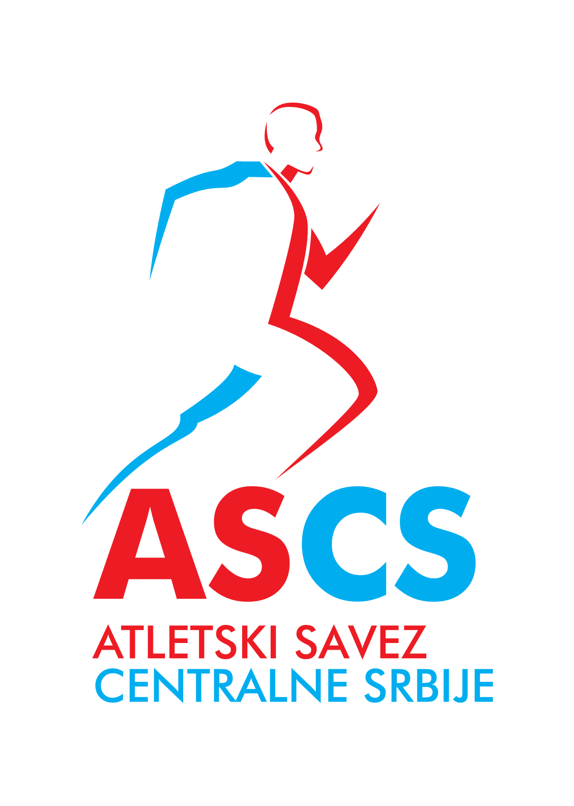
FINALE KUP CENTRALNE SRBIJE ZA PIONIRE/KE
POJEDINAČNO PRVENSTVO CENTRALNE SRBIJE
KVALIFIKACIJE KUP SRBIJE
CENTRALNA SRBIJA / KOSOVO I METOHIJA

Organizator: AK KRUŠEVACKruševac 31.8-01.09 2019.god.

SATNICA

PRVI DAN subota 31.08 2019.god
15.30 |  | Vis /Ž/ 11 | Kladivo /Ž/ 6
15.35 | 1000 m HOD / Ž / 8 | Dalj /M/ 8

15.50 | OTVARANJE TAKMIČENJA
16.00 | 80 m pr. /Ž/ 6
16.10 | 100 m pr. /M/ 7
16.20 | 60 m /Ž/ 35 (5grp) |  | Disk /M/ 7
16.50 | 60 m /M/ 17 (3grp) |  | Koplje /M/ 7
17.10 | 600 m /Ž/ 18 ( 2grp) |  | Kugla /Ž/ 11
17.25 | 800 m /M/ 15 (2grp)
17.40 | 300 m /Ž/ 16 ( 2grp)
17.50 | 300 m /M/ 11 ( 2grp)
18.20 | 4x100 m /Ž/ 9ekipa ( 2 grp)
18.30 | 4x100 m /M/ 6 ekipa

DRUGI DAN nedelja 01. 09 2019.god.
15.30 | 1000 met. Hod /M/ 0 | Vis /M/ 4 | Kladivo /M/ 4
15.35 |  | Dalj /Ž/ 14
16.00 | 300 m pr. /Ž/ 4 |  | Disk /Ž/ 7
16.05 | 300 m pr. /M/ 5
16.15 | 100 m /Ž/ 25 ( 4grp)
16.35 | 100 m /M/ 25 ( 4 grp)
16.45 |  |  | Koplje /Ž 8
17.00 | 1500 m /Ž/ 14 ( 1grp) |  | Kugla /M/ 5
17.10 | 2000 m /M/ 7
17.45 | 4x300 m /Ž/ 6
17.50 | 4x300 m /M/ 6
18.00 | PROGLAŠENJE POBEDNIKA

